中國文化大學教育部高教深耕計畫計畫成果紀錄表

子計畫 | C1-2-2 推動都市更新與不動產估價之實務課程與業界實習，輔導學生考取相關證照
具體作法 | 1. 強化「都市更新」與「不動產估價」兩學分學程之理論與實務共構課程，邀請業界專家協同授課，落實AI驅動的永續都市發展。  2. 融會業師實務經驗，安排學生暑期至都市更新與不動產估價業界機構實習，加強產學合作和實務交流。  3. 參加全國規劃系所實習聯展之競賽，努力獲取獎項，為校爭光。  4. 完備都市更新與不動產專業人士（不動產估價師、地政士、不動產經紀人、不動產營業員）之研習課程，輔導學生考取相關證照。
主題 | 都市計劃與開發管理實務說明
內容  （活動內容簡述/執行成效） | 主辦單位：都市計劃與開發管理學系  活動日期：114年 11 月 18 日星期 二 時間: 09:00 ~ 11:00  活動地點：大典407  主 講 者：林貞雅/科長/西拉雅國家風景管理處  參與人數： 15 人（教師 1 人，學生 14 人）  活動內容：  - 說明都市計畫、都市更新與新劃設國家風景區的程序內容與異同。  - 介紹西拉雅國家風景區從無到有的規劃過程，以及區內烏山頭水庫與嘉南大圳紀念園區的歷史考古、技師宿舍整修等過程。  執行成效：  1.加強學生對都市計畫中之開發實務技巧。  2.提升學生對執行都市計畫之規劃與開發之想像力。  3.促進本系與私部門交流，提升學生畢業後相關領域之實務知識。
活動照片  (檔案大小以不超過2M為限) | 活動照片電子檔名稱  (請用英數檔名) | 活動照片內容說明
活動照片  (檔案大小以不超過2M為限) | 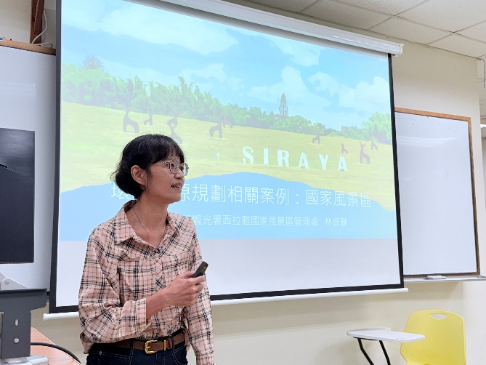 | 說明: 林貞雅科長介紹簡報封面為西拉雅國家風景區官田行政暨遊客中心人造草原
活動照片  (檔案大小以不超過2M為限) | 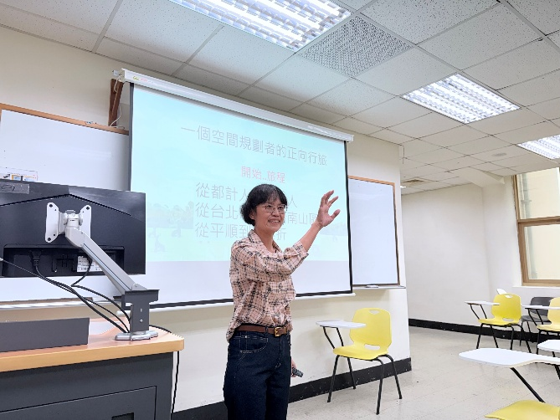 | 說明: 林科長說明一個空間規劃者可以從事的工作，並鼓勵學生勇於嘗試
活動照片  (檔案大小以不超過2M為限) | 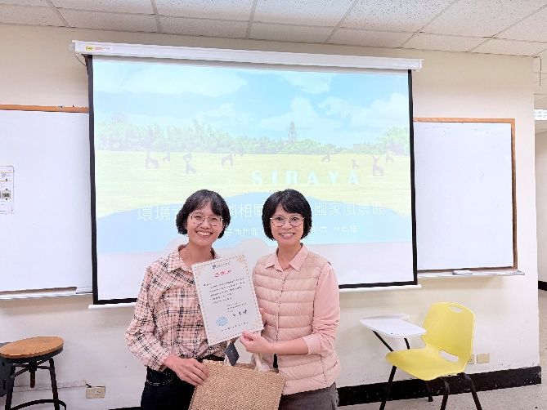 | 說明: 致贈感謝狀
活動照片  (檔案大小以不超過2M為限) | 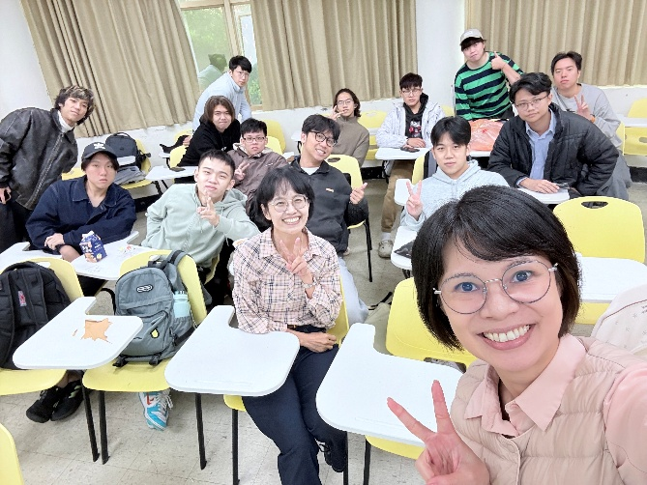 | 說明: 同學提問熱絡並與林科長合影
備註：活動照片請附上原始照片一併回傳
案 | 附件檔案名稱  (請用英數檔名) | 附件名稱
案 | 照片1
案 | 照片2
案 | 照片3
案 | 照片4

